 | ISTITUTO COMPRENSIVO "R. Gasparini" Novi di Modena  Viale Martiri della Libertà 18B – 41016 - Tel.059/670129 - Fax 059/676735  E-mail:moic80500q@istruzione.it - C.F.: 90016270366 –  Sito web: http:/www.comprensivonovi.it | 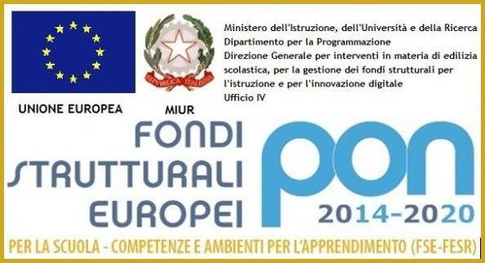

istsc_81800x.AOOboic81800x.001.2416.21-05-2020.A.2
AUTODICHIARAZIONE

Il sottoscritto,

Cognome …………………………………..……………………..…… Nome …………………………………….……………………

Luogo di nascita ………………………………………….………... Data di nascita ………………………..………………….

Ruolo (es. studente, docente, personale non docente, altro)

nell’accesso presso l’Istituto Scolastico ……………………………………………………………………………….………..
sotto la propria responsabilità (se maggiorenne) o di quella di un esercente la responsabilità genitoriale, dichiara quanto segue:

- di non presentare sintomatologia respiratoria o febbre superiore a 37.5° C in data odierna e nei tre giorni precedenti;
- di non essere stato in quarantena o isolamento domiciliare negli ultimi 14 giorni;
- di non essere stato a contatto con persone positive, per quanto di loro conoscenza, negli ultimi 14 giorni.

La presente autodichiarazione viene rilasciata quale misura di prevenzione correlata con l’emergenza pandemica del SARS CoV 2.

Luogo e data ……………………………………..

Firma leggibile
(dell’interessato e/o dell’esercente la responsabilità genitoriale)

…………………………………………………………………………

